**LAPORAN PRAKTIKUM**

**MATA KULIAH INTERNET OF THINGS**

**Simulasi Penerapan Widget Menggunakan Blynk**

**Dosen Pengampu :**

**Ir. Subairi, ST., MT., IPM**



**Disusun Oleh :**

Desi Eka Mardiani

233140707111084

***Fakultas Vokasi, Universitas Brawijaya  
Email :*** [desiekaa71@student.ub.ac.id](mailto:desiekaa71@student.ub.ac.id)

**Laporan Praktikum Mata Kuliah Internet of Things**

**Simulasi Penerapan Widget Menggunakan Blynk**

**Desi Eka Mardiani**

Program Studi Teknologi Informasi, Fakultas Vokasi, Universitas Brawijaya

**Abstrak :** Praktikum ini bertujuan merancang sistem Internet of Things (IoT) sederhana, yang mampu menampilkan data suhu dan kelembaban pada LCD 16x2 dan bagaimana indikasi intensitas cahaya melalui lampu LED. Sistem ini menggunakan sensor DHT22 sebagai pengukur suhu dan kelembaban, serta sensor LDR atau *Light Dependent Resistor* untuk mendeteksi intensitas cahaya. Data dari sensor diproses oleh mikrokontroler ESP32 yang divisualisasikan secara real-time. Praktikum ini memanfaatkan simulasi Wokwi untuk perancangan dan pengujian sistemnya.

**Kata Kunci :** IoT, sensor DHT22, LDR, LED, suhu, kelembaban, intensitas cahaya.

**Abstrak :** This practicum aims to design a simple Internet of Things (IoT) system, which is able to display temperature and humidity data on a 16x2 LCD and how to indicate light intensity through LED lights. This system uses a DHT22 sensor as a temperature and humidity meter, and an LDR or Light Dependent Resistor sensor to detect light intensity. Data from the sensor is processed by an ESP32 microcontroller which is visualized in real-time. This practicum utilizes Wokwi simulation for system design and testing.

**Keywords :** IoT, DHT22 sensor, LDR, LED, temperature, humidity, light intensity.

1. **PENDAHULUAN**
   1. **Latar Belakang**

Internet of Things (IoT) adalah konsep yang menghubungkan perangkat fisik ke internet untuk bertukar data secara *real-time*. Salah satu aplikasi IoT yang relevan di era digital saat ini adalah monitoring lingkungan, dimana parameter seperti suhu, kelembaban, dan intensitas chaya dapat diukur, dikendalikan, serta divisualisasikan secara jarak jauh melalui jaringan internet.

Suhu dan kelembaban merupakan dua parameter lingkungan yang sangat berpengaruh terhadap kenyamanan, kesehatan, dan produktivitas manusia, serta berdampak pada proses pertumbuhan tanaman dan efisiensi sistem pendingin maupun pemanas ruangan. Sementara itu, intensitas cahaya penting sebagai proses fisiologis tanaman, atau biasa dikenal dengan fotosintesis. Tidak hanya itu, tetapi juga sebagai pengaturan pencahayaan dalam ruangan agar sesuai dengan kebutuhan aktivitas manusia.

Pada praktikum ini, digunakan sensor DHT22 sebagai alat ukur suhu dan kelembaban, karena memiliki keakuratan yang tinggi dan kemudahan integrai dengan mikrokontroler seperti ESP32. Selain itu, digunakan juga LED sebagai indikator visual untuk mempresentasikan status intensitas cahaya, sehingga pengguna dapat memperoleh umpan balik secara langsung dan instan.

Berbeda dengan monitoring konvensional yang hanya menampilkan data pada display lokal seperti LCD 16x2, sistem ini dikembangkan dengan mengintegrasikan ESP32 dengan layanan cloud Blynk. Dengan demikian, data suhu dan kelembaban yang diukur oleh DHT22 dapat dikirim secara otomatis ke dashboard Blynk dan dipantau secara *real-time* melalui perangkat apapun yang terhubung internet. Selain itu, status LED juga dapat dikendalikan dan dimonitor dari jarak jauh melalui dashboard yang sama.

Penerapan konsep ini memberikan manfaat diantaranya sebagai efisiensi monitoring yang berarti data lingkungan dapat dipantau kapan saja dan di mana saja tanpa harus berada di lokasi. Selanjutnya adalah sebagai respons cepat, pengguna dapat segera mengambil tindakan jika terjadi perubahan lingkungan yang signifikan, dan otomatisasi, sistem dapat dikembangkan lebih lanjut untuk mengontrol perangkat lain secara otomatis berdasarkan data sensor.

Dengan demikian, integrasi sensor DHT22, ESP32, LED, dan layanan cloud seperti Blyn dapat menjadi solusi efektif, ekonomis, dan mudah diimplementasikan untuk sistem monitoring lingkungan berbasis IoT yang modern dan adaptif.

* 1. **Tujuan Praktikum**

Secara spesifik, berikut adalah beberapa tujuan dari praktikum ini :

1. Memahami prinsip kerja sensor LDR dan DHT22.
2. Mempelajari pemograman mikrokontroler ESP32 untuk membaca data sensor.
3. Mengintegrasikan berbagai komponen elektronika untuk menciptakan sistem

pengukuaran lingkungan yang berfungsi dengan baik.

1. Mengembangkan keterampilan pemograman ESP32.
2. Mempelajari teknik antarmuka LCD 16x2.
3. **METODOLOGI** 
   1. **Alat dan Bahan**

Praktikum ini dilaksanakan menggunakan platform Wokwi. Adapun perangkat keras dan sensor yang digunakan adalah Simulasi Mikrokontroler ESP32, LDR atau *Light Dependent Resistor* untuk membaca intensitas cahaya, DHT22 untuk mengukur suhu dan kelembaban, LCD 16x2 untuk menampilkan hasil data pengukuran, LED sebagai indikator intensitas cahaya, resistor.

* 1. **Langkah Implementasi**

Praktikum dimulai dengan merancang rangkaian sensor secara virtual menggunakan platform Wokwi. Proses ini dimulai dengan pembuatan proyek baru, kemudian menambahkan komponen-komponen yang diperlukan, yaitu mikrokontroler ESP32, layar LCD 16x2, sensor DHT22 untuk mengukur suhu dan kelembaban, serta sensor LDR (*Light Dependent Resistor*) untuk mengukur intensitas cahaya, LED sebagai indikator intensitas cahaya, dan resistor. Komponen ini kemudian dihubungkan sesuai dengan rangkaian yang benar. Pastikan bahwa pin-pin sensor dan LCD terhubung dengan tepat ke pin ESP32. Pada tahap ini penting untuk memperhatikan detail koneksi dan memastikan tidak ada kesalahan yang dapat menyebabkan masalah pada tahap simulasi.

Sebelum masuk ke penulisan kode program, hal yang dilakukan terlebih dahulu adalah membuat koneksi pada Blynk, untuk mendapatkan id dan token Blynk.

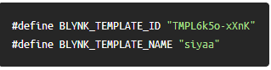

Mengatur datastreams

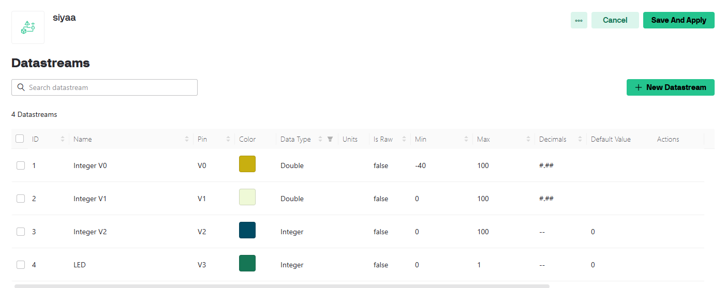

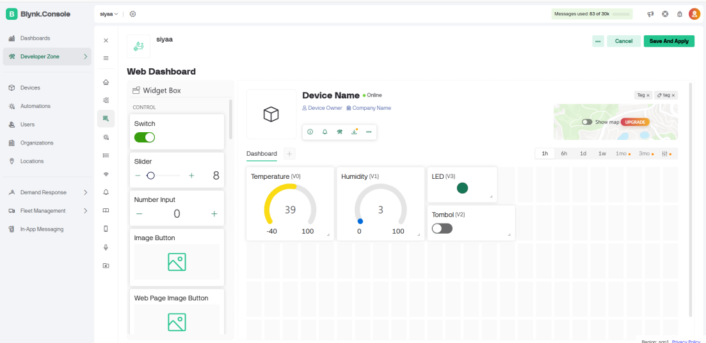

Setelah rangkaian selesai dirancang, langkah selanjutnya adalah menuliskan kode program pada bagian *sketch.ino*. Kode program ini akan membaca data dari sensor DHT22 dan LDR, memproses data tersebut, dan menampilkannya pada layar LCD. Kemudian pada ketentuan tertentu, lampu LED akan menyala.

Jika sudah memastikan tidak ada masalah dan simulasi berhasil, langkah berikutnya adalah mengimplementasikan proyek ini di perangkat keras ESP32 fisik. Proses ini melibatkan pemindahan kode dari Wokwi ke Visual Studio Code dengan PlatformIO, memastikan library yang sesuai telah diinstal, dan menghubungkan ESP32 fisik ke komputer untuk mengunggah kode program.

1. **HASIL DAN PEMBAHASAN**
   1. **Hasil**
2. Rangkaian yang sudah dirancang melalui paltform Wokwi.   
   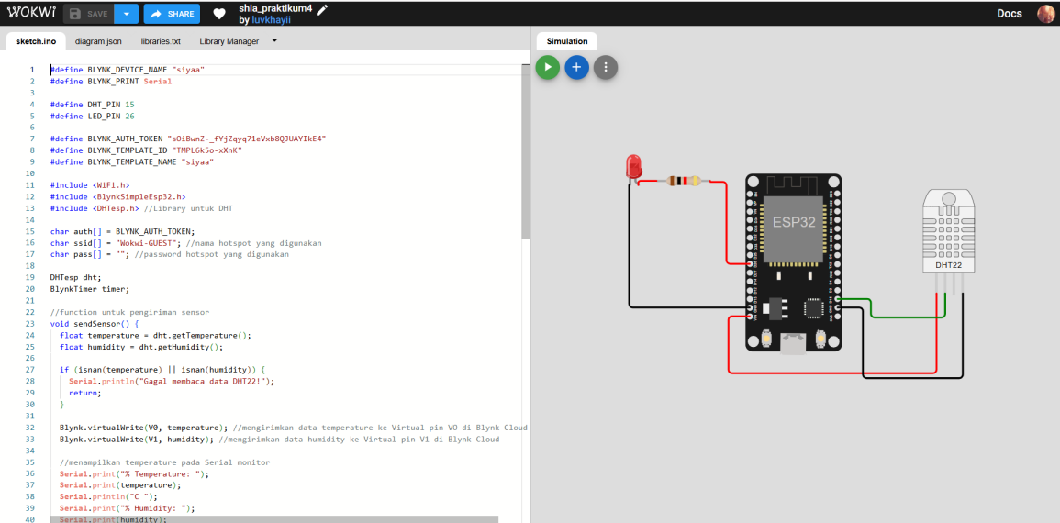  
     
   DHT22 terhubung ke ESP32 untuk mengirimkan data suhu dan kelembaban. LED terhubung ke salah satu pin digital ESP32 melalui resistor untuk membatasi arus, sehingga LED tidak rusak. ESP32 berperan sebagai pusat pengolahan data, membaca data dari sensor, dan mengirimkan data ke cloud (*Blynk*).
3. Monitoring Data pada Blynk Cloud  
   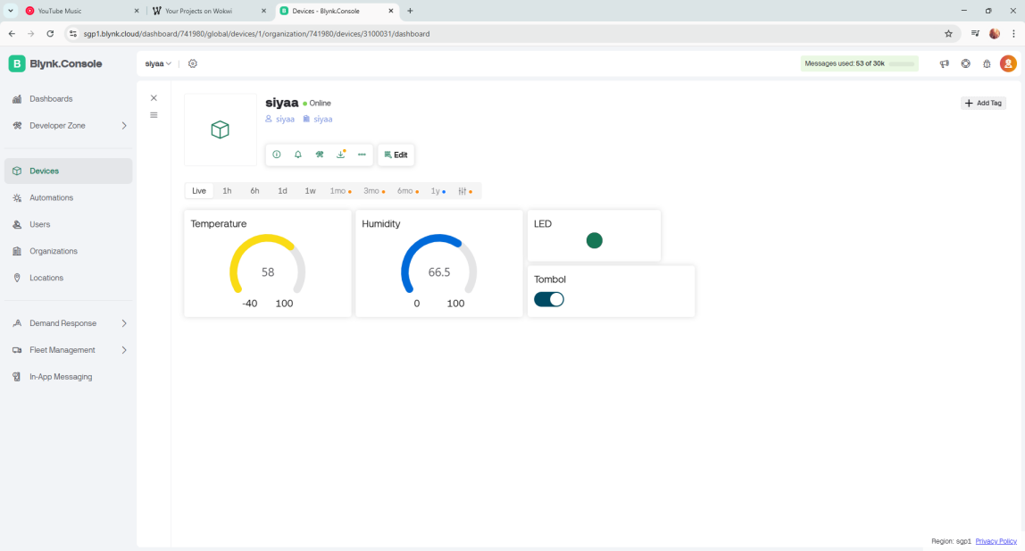  
   Data suhu dan kelembaban yang diukur DHT22 dikirim secara otomatis ke Blyn Cloud melalui koneksi internet yang dimiliki ESP32. Status LED juga dapat dimonitor dan dikendalikan melalui dashboard Blynk.
4. Menambahkan kode program di beberapa bagian dalam Visual Studio Code.
5. Main.cpp

#define BLYNK_DEVICE_NAME "siyaa"

#define BLYNK_PRINT Serial

#define DHT_PIN 15

#define LED_PIN 26

#define BLYNK_AUTH_TOKEN "sOiBwnZ-_fYjZqyq71eVxb8QJUAYIkE4"

#define BLYNK_TEMPLATE_ID "TMPL6k5o-xXnK"

#define BLYNK_TEMPLATE_NAME "siyaa"

#include <WiFi.h>

#include <BlynkSimpleEsp32.h>

#include <DHTesp.h> //Library untuk DHT

char auth[] = BLYNK_AUTH_TOKEN;

char ssid[] = "Wokwi-GUEST"; //nama hotspot yang digunakan

char pass[] = ""; //password hotspot yang digunakan

DHTesp dht;

BlynkTimer timer;

//function untuk pengiriman sensor

void sendSensor() {

float temperature = dht.getTemperature();

float humidity = dht.getHumidity();

if (isnan(temperature) || isnan(humidity)) {

Serial.println("Gagal membaca data DHT22!");

return;

}

Blynk.virtualWrite(V0, temperature); //mengirimkan data temperature ke Virtual pin VO di Blynk Cloud

Blynk.virtualWrite(V1, humidity); //mengirimkan data humidity ke Virtual pin V1 di Blynk Cloud

//menampilkan temperature pada Serial monitor

Serial.print("% Temperature: ");

Serial.print(temperature);

Serial.println("C ");

Serial.print("% Humidity: ");

Serial.print(humidity);

Serial.println("% ");

}

BLYNK_WRITE(V2) {

int ledState = param.asInt();

digitalWrite(LED_PIN, ledState);

Serial.println(ledState ? "LED ON" : "LED OFF");

Blynk.virtualWrite(V3, ledState);

}

void setup() {

// Debug console

Serial.begin(115200); //serial monitor menggunakan bautrate 9600

Blynk.begin(auth, ssid, pass); //memulai Blynk

dht.setup(DHT_PIN, DHTesp::DHT22);

pinMode(LED_PIN, OUTPUT);

digitalWrite(LED_PIN, LOW);

timer.setInterval(1000, sendSensor); //Mengaktifkan timer untuk pengiriman data 1000ms

}

void loop() {

Blynk.run(); //menjalankan blynk

timer.run(); //menjalankan timer

}

1. Membuat File wokwi.toml  
   firmware = '.pio\build\esp32doit-devkit-v1\firmware.bin'  
   elf = '.pio\build\esp32doit-devkit-v1\firmware.elf'
2. Diagram.json  
   